Trường Tiểu học: ĐUỐC SỐNG  Họ tên:  Học sinh lớp: .......................................................................... | Số báo danh | KTĐK CUỐI KÌ 1 – NĂM HỌC 2020 – 2021  Môn TOÁN – LỚP 1  Ngày ....../12/2020  Thời gian: 40 phút
 | Số báo danh | Giám thị | Số mật mã | Số thứ tự

Điểm | Nhận xét | Giám khảo | Giám khảo | Số mật mã | Số thứ tự
(…./ 1điểm)  (…./ 1 điểm)  (…./ 1 điểm)  (…./ 1 điểm)  (…./ 1 điểm)  (…./ 1 điểm)  (…./ 1 điểm)  (…./ 1 điểm)  (…./ 1 điểm)  (…./ 1 điểm) | Câu 1 : Nối (theo mẫu)  6  9  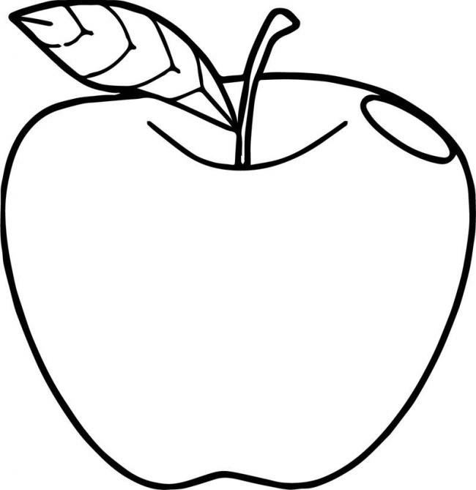  3    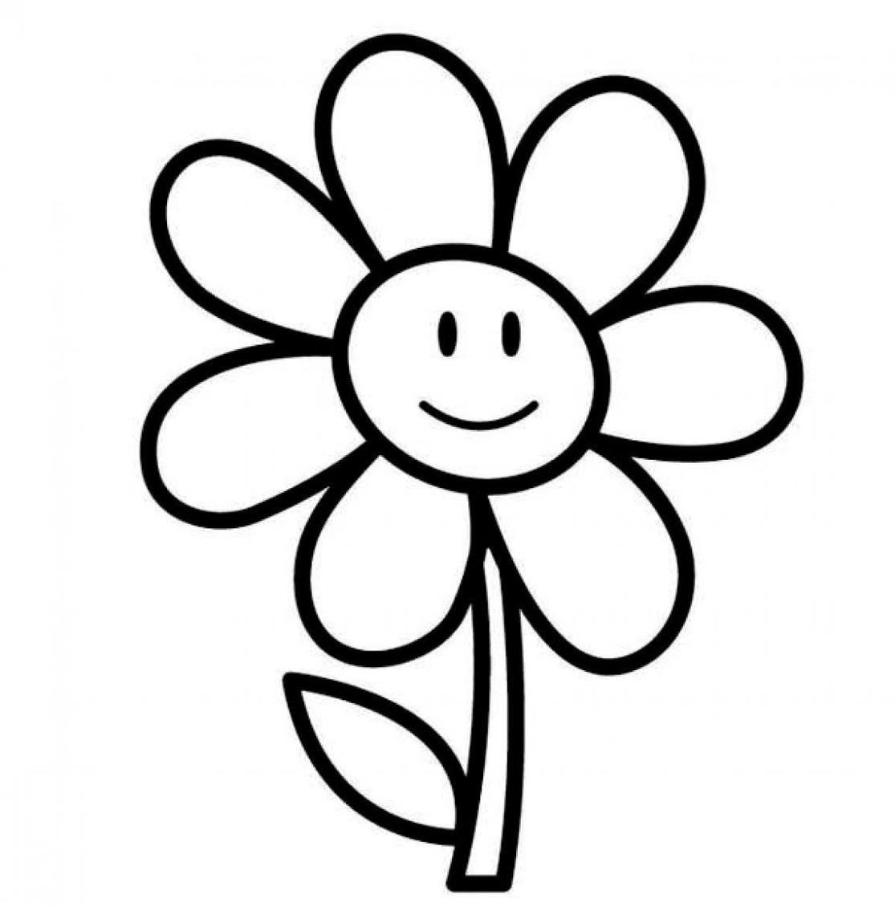  Câu 2 : Khoanh tròn vào câu trả lời đúng  A. Các số: 0, 9, 3, 5 theo thứ tự từ bé đến lớn:  a. 0,9,3,5 b. 0, 3, 5, 9 c. 9, 5, 3, 0  B. Các số 6,9,3,5,1 số lớn nhất là  - 6 b. 5 c. 9  Câu 3 : Đúng ghi (đ) Sai ghi ( s)  Gộp 6 và 4 được 10  2  5  7  Câu 4: Điền dấu >, <, = vào ô trống  7 + 3 8 9 – 4 5 + 1  Câu 5 : Tính  1 + 8 = … 10 - 7 + 5 = …  Câu 6: Viết sơ đồ tách-gộp và lập bài toán phù hợp với tranh vẽ.  Có:………quả khế  Thêm:……quả khế  Có tất cả:……quả khế  Câu 7: Viết phép tính phù hợp với bài toán:  Có 3 bạn đang đá cầu, thêm 2 bạn chạy đến, rồi lại thêm 3 chạy đến. Có tất cả bao nhiêu bạn?  Câu 8: Đàn vịt đi ra bờ ao. Vịt mẹ đi đầu, vịt út đi cuối cùng, ở giữa là bốn chú vịt con. Đàn vịt có tất cả……..con vịt.  Câu 9: Hình dưới đây  Có. ..... hình vuông và ..... hình tam giác  Câu 10: Hình bên có:  - Có ..... khối lập phương  - Có ..... khối hộp chữ nhật

Đáp án Môn Toán cuối kì 1 năm học 2020- 2021

Câu 1 (…./ 1 điểm): Học sinh nối đúng được 0,5 điểm/hình
Câu 2(…./ 1 điểm): Học sinh khoanh tròn đúng kết quả được 0,5 điểm/bài
A. Các số: 0, 9, 3, 5 theo thứ tự từ bé đến lớn:
b.
a. 0,9,3,5 0, 3, 5, 9 c. 9, 5, 3, 0
B. Các số 6,9,3,5,1 số lớn nhất là
b.
- 6 b. 5 c. 9
Câu 3: (…./ 1 điểm): Học sinh điền đúng kết quả được 0,5 điểm/bài
Gộp 6 và 4 được 10
đ
2
5
7

s

Câu 4 (…./ 1 điểm): Điền dấu >, <, = vào ô trống
=
>
7 + 3 8 9 – 4 5 + 1

Câu 5(…./ 1 điểm):Học sinh tính đúng kết quả được 0,5 điểm/bài
1 + 8 = 9 10 - 7 + 5 = 8

Câu 6(…./ 1 điểm):
Học sinh viết đúng sơ đồ được 0,5 điểm
Học sinh lập đúng bài toán được 0,5 điểm
Câu 7(…./ 1 điểm):Học sinh viết đúng phép tính được 1 điểm
3 | + | 2 | + | 3 | = | 8

Câu 8(…./ 1 điểm): Học sinh điền đúng được 1 điểm
Đàn vịt đi ra bờ ao. Vịt mẹ đi đầu, vịt út đi cuối cùng, ở giữa là bốn chú vịt con. Đàn vịt có tất cả 6 con vịt.
Câu 9(…./ 1 điểm):Học sinh điền đúng được 0,5 điểm/hình
Có 1 hình vuông và 2 hình tam giác
Câu 10 (…./ 1 điểm): Học sinh điền đúng
a.Có 4 khối lập phương được 0,5 điểm
b.Có 3 khối hộp chữ nhật được 0,5 điểm

